Муниципальное дошкольное образовательное учреждение
«Детский сад № 26 «Золотая рыбка»
города Буденновска Буденновского района»

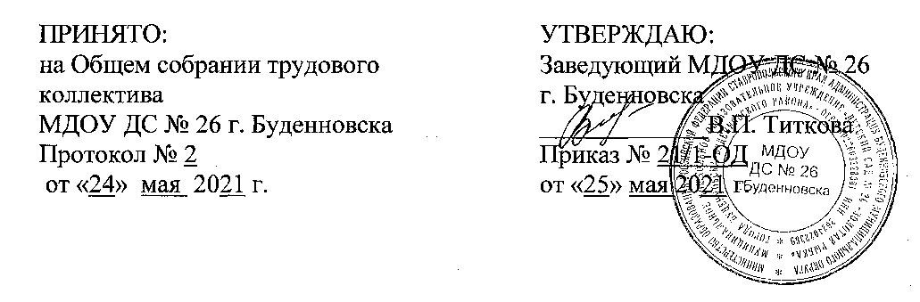

ПОЛОЖЕНИЕ
о распределении стимулирующей части фонда оплаты труда работников муниципального дошкольного образовательного учреждения «Детский сад № 26 «Золотая рыбка» города Будённовска Будённовского района»

1. Настоящее Положение о распределении стимулирующей части фонда оплаты труда работников МДОУ ДС №26 г. Будённовска, разработано в соответствии с приказом отдела образования администрации Буденовского муниципального района от 10 декабря 2012 года № 578 «Примерное положение об оплате труда работников муниципальных бюджетных, казенных, автономных учреждений системы образования Буденновского муниципального района»
1.1. Данное положение вводится в МДОУ с целью повышения мотивации работников к качественному и производительному труду, развития их творческой активности и инициативы
1.2. Положение устанавливает порядок, перечень, размеры и условия выплат поощрительного характера работникам МДОУ, в том числе работающих по совместительству.
1.3. Размеры стимулирующих выплат, установленных работнику, могут изменяться как в сторону увеличения или уменьшения, так и отменены в случае изменения оснований для их установления или качества исполняемой работы.
1.4. Размеры стимулирующих выплат могут устанавливаться в двух видах:
-процентах к должностному окладу;
- абсолютном размере.
1.5. Максимальный размер выплаты стимулирующего характера по итогам работы не ограничен.
2. Выплаты стимулирующего характера, порядок и условия их установления.
2.1. Работникам МДОУ могут быть установлены следующие виды выплат стимулирующего характера:
- за результаты и качество работы ежемесячно по количеству баллов;
- единовременная премия;
- за интенсивность и высокие результаты.
2.2. Выплаты стимулирующего характера устанавливаются работникам учреждения за результаты работы ежемесячно.
По каждому работнику учреждения, на заседании комиссии, в соответствии с перечнем критериев и показателей для распределения поощрительных выплат педагогическим, руководящим и другим работникам, проводится анализ его деятельности по определению количества баллов.
Для измерения результативности труда работника по каждому критерию вводятся показатели и шкала показателей.
Каждому критерию присваивается определенное количество баллов. Составляется сводный оценочный лист оценки выполнения утвержденных, критериев и показателей результативности и эффективности работы работников МДОУ. Стимулирующие надбавки для работников в зависимости от критериев и показателей, определяются по представлению комиссии по распределению стимулирующих выплат.
В случае наложения на работника учреждения в период выплат стимулирующего характера дисциплинарного взыскания; выплаты не устанавливаются или устанавливаются в уменьшенном варианте с учетом мнения комиссии.
Расчет размера выплат стимулирующего характера за результаты и качество работы ежемесячно производится администрацией учреждения.
Для подготовки указанного расчета на основании приказа заведующего создается комиссия. Председателем указанной комиссии является заведующий детского сада. Заседание комиссии правомочно, если на нем присутствует не менее 2/3 членов комиссии. Решения комиссии принимаются простым большинством голосов членов комиссии, присутствующих на заседании.
На основании протокола комиссии, по согласию Общего собрания работников, заведующий детским садом издает приказ об установлении выплат стимулирующего характера работникам, за результаты их работы за месяц.
2.3. Порядок определения размера выплат стимулирующего характера работникам МДОУ.
Руководителю МДОУ стимулирующие выплаты осуществляются согласно Положению о порядке установления выплат стимулирующего характера руководителям Буденновского муниципального района.
Отношение стимулирующей части фонда оплаты труда работникам МДОУ распределяется следующим образом:
- заместителю заведующей по УВР – 10 % от должностного оклада;
- заместителю заведующего по АХР -10 % от должностного оклада.
За период работы, предусмотренным настоящим Положением производится подсчет баллов каждому работнику в соответствии с перечнем критериев и показателей результативности и качества его работы. Затем производится суммирование баллов по всем работникам.
Размер стимулирующей части фонда оплаты труда работников учреждения делится на общую сумму баллов. В результате получаем денежный вес в рублях каждого балла.
Этот показатель (денежный вес) умножаем на сумму баллов конкретного работника. Получаем размер выплаты работника на текущий период.
В течение месяца ведется мониторинг профессиональной деятельности каждого работника учреждения.
3. Единовременное премирование работников МДОУ.
Единовременное премирование работников учреждения осуществляется за счет средств стимулирующей части оплаты труда учреждения, оставшихся после установления работникам учреждения выплат - стимулирующего характера за результаты и качество их работы.
Единовременное премирование работников учреждения производится по следующим основным показателям:
- качественное и своевременное выполнение должностных обязанностей;
- показатели результативности знаний, умений, навыков;
- проявление новаторства, творчества, инициативы в педагогической деятельности.
Единовременное премирование работников учреждения осуществляется на основании приказа заведующего МДОУ, в котором указывается, конкретный размер этой выплаты.
При наличии у работника учреждения не снятого в установленном порядке дисциплинарного взыскания премии не устанавливаются.
Единовременное премирование заведующего МДОУ осуществляется на основании приказа начальника Управления образования администрации Буденовского муниципального округа.
Выплаты стимулирующего характера могут выплачиваться не только из стимулирующей части фонда оплаты труда, но и из средств предпринимательской и другой приносящей доход деятельности.
4. Выплаты за интенсивность и высокие результаты труда.
4.1. Ежемесячная выплата за государственные и отраслевые награды в процентах к должностному окладу (ставке заработной платы):
Наименование | Стаж (лет) дающий право на получение награды | % доплаты к должностному окладу (ставке заработной платы)
Государственные награды
Почетное звание «Отличник народного просвещения» | 15 | 15
Отраслевые награды
Почетная грамота министерства образования Российской Федерации (при наличии денежных средств в стимулирующей части фонда оплаты труда) | 5 | 5
Нагрудный знак «Почетный работник общего образования» | 12 | 15
Нагрудный знак «За милосердие и благотворительность» | 12 | 10
При присуждении указанных почетных званий или награждении ведомственным почетным званием (нагрудным знаком) – выплата устанавливается со дня присвоения почетного звания или награждения нагрудным знаком. При наличии у работника двух и более почетных званий и (или) нагрудных знаков доплата производится по одному из оснований.
Все государственные и отраслевые награды дают право на получение звания «Ветеран труда» по достижении пенсии по выслуге или по старости (ст.7 № 5-ФЗ «О ветеранах» от 12 января 1995 года).
4.2. Денежные выплаты воспитателям учреждений Буденновского муниципального округа устанавливаются в размере 2000 рублей в соответствии с решением Совета Буденновского муниципального района от 12.04.2011 года №10/87-III «Об установлении ежемесячной денежной выплаты воспитателям муниципальных дошкольных образовательных учреждений Буденновского муниципального района, реализующих основную общеобразовательную программу дошкольного образования на 2011 год».
4.3. Денежные выплаты музыкальным руководителям дошкольных образовательных учреждений Буденновского муниципального района устанавливаются в размере 2000 рублей в соответствии с решением Совета Буденновского муниципального района от 10.08.2011 года №13/119-III «Об установлении ежемесячной денежной выплаты музыкальным руководителям муниципальных дошкольных образовательных учреждений Буденновского муниципального района».
4.4. Педагогическим работникам учреждения за участие в работе муниципальных, краевых инновационных площадках, в муниципальных, краевых творческих лабораториях, проводящим исследовательскую работу по обновлению содержания образования, внедрению новых педагогических технологий 30% ставки заработной платы.

